**РЕСПУБЛИКА БЕЛАРУСЬ**

**КОМИТЕТ ПО ОБРАЗОВАНИЮ МИНГОРИСПОЛКОМА**

**учреждение образования**

**МИНСКИЙ ГОСУДАРСТВЕННЫЙ КОЛЛЕДЖ ЦИФРОВЫХ**

**ТЕХНОЛОГИИ**

**Группа 81ТП**

**Отчет**

**по лабораторной работе № 7**

**“**Разработка и отладка алгоритмов работы со словарями. Модуль Json**”**

Учебный предмет

«Инструментальное программное обеспечение»

**Исполнитель: Житкевич М.Д.**

**Руководитель: Бровка Д.С.**

Минск, 2024

Цели:

1. Ознакомление с основами работы со словарями в Python.
2. Изучение понятий сериализации и десериализации данных с использованием модуля json.
3. Развитие практических навыков работы с методами и свойствами словарей и модуля json.

Задачи:

1. Изучить синтаксис и основные операции со словарями, такие как добавление и удаление элементов.
2. Реализовать примеры сериализации словарей в формат JSON и десериализации JSON в словари.
3. Научиться обрабатывать ошибки, возникающие при работе с модулем json.
4. Выполнить практические задачи, включая преобразование данных между словарями и JSON.

Вариант 1

Задание 1

Напишите программу которая:

Создает список под названием books, который будет содержать информацию о 5 ваших любимых книгах в виде словарей. Для каждой книги используйте словарь с ключами: title (название), author (автор), year (год издания).

Напишите цикл, который пройдет по всем книгам в словаре и выведет информацию о каждой книге в следующем формате:

Пример:

Python

Copy

---------------------- Книга 1 -----------------------

Название: Война и мир, Автор: Лев Толстой,

-------------------------1869-------------------------

---------------------- Книга 2 -----------------------

Название: Дом в котором, Автор: Мариам Петросян,

-------------------------2009--------------------------

и т.д. и т.п.

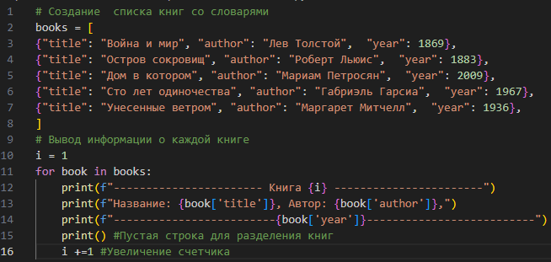

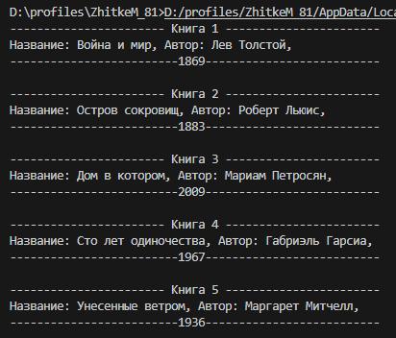

Задание 2

Напишите программу которая:

* Считывает данные из следующего файла:

[dump.json](https://prod-files-secure.s3.us-west-2.amazonaws.com/d9fc6719-e1f9-49a0-8e26-8e1860bb2010/8f214591-daa1-4f01-bf60-268bc1832b5f/dump.json)

* Пользователь вводит номер квалификации (строка) и выводит найденую квалификацию в следующем виде:
* =============== Найдено ===============
* 4-02-0413-01 >> Специальность "Торговое обслуживание", ПТО
* 4-02-0413-01-02 >> Квалификация "Контролер-кассир (контролер) (4-6 разряд)"
* и в таком виде если не найдено
* =============== Не найдено ===============

подсказка квалификации хранятся в объектах со значением ключа model — data.skill

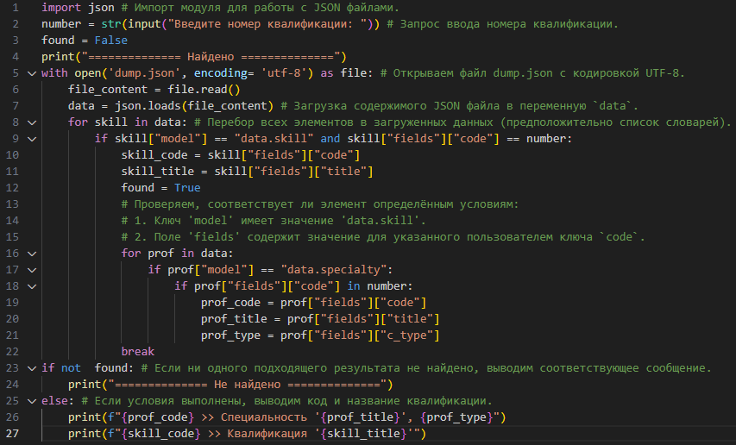

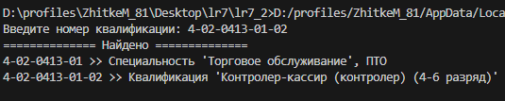

Задание 3

Написать программу которая:

* При запуске выводит меню из которого человек выбирает следующие пункты (*по средствам ввода номера пункта*):
  + Вывести все записи
  + Вывести запись по полю
  + Добавить запись
  + Удалить запись по полю
  + Выйти из программы
* После выполнения пунктов меню (*кроме “выйти из программы”*) меню отображается снова
* Все записи хранятся в виде .json файла (*любое название*)
* Пункт “**Вывести все записи**” — выводит в форматированном виде все записи из файла
* Пункт “**Вывести запись по полю**” — выводит одну запись по определённому полю (*поле id*), а так же ее позицию в словаре.
* Пункт “**Добавить запись**” — запрашивает у пользователя нужные данные и добавляет запись в файл
* Пункт “**Удалить запись по полю**” — удаляет запись из файла по определенному полю (*поле id*)
* Пункт “**Выйти из программы**” — завершает выполнение программы, но перед этим вводит на экран количество выполненных операций с записями
* Пункты “**Вывести запись по полю**” и “**Удалить запись по полю**” должны выводить предупреждение если нужная запись не найдена
* Использовать функции запрещено
* Перед сдачей задание файл должен хранить 5 подготовленных записей

Программа должна хранить записи о рыбах

Структура записи:

* id — номер записи
* name — общее название рыбы
* latin_name — латинское (научное) название рыбы
* is_salt_water_fish — хранить булевый тип данных, указывает на то является ли рыба пресноводной.
* sub_type_count — хранить количество подвидов рыбы (число, можно придумать самим)

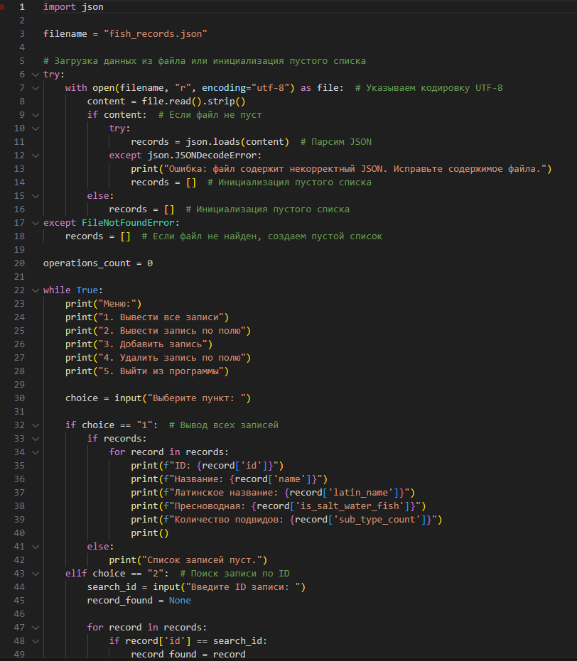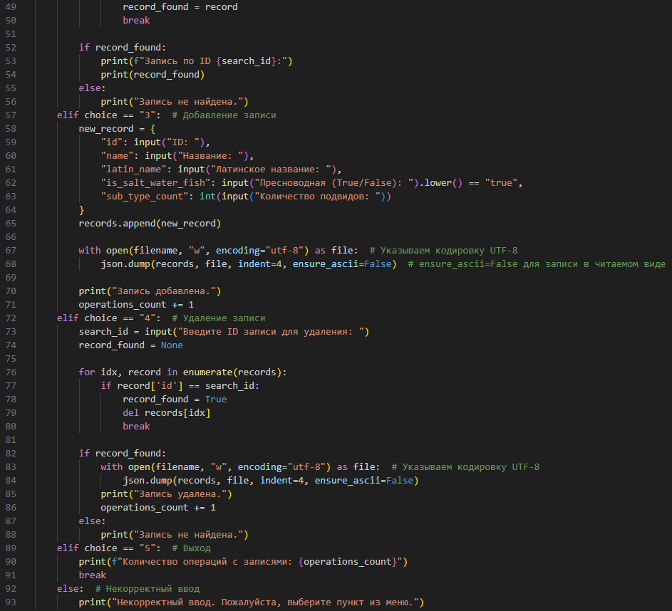

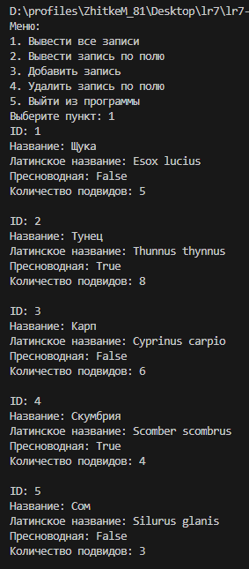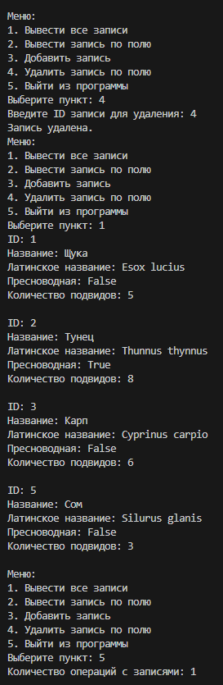

Ответы на контрольные вопросы:

1. Словарь (dict) в Python - это структура данных, которая используется для хранения пар ключей и их соответствующих значений. Основная структура словаря - это набор пар ключ-значение, где ключи являются уникальными и неизменяемыми объектами, а значения могут быть любыми объектами.

2. Для создания пустого словаря в Python можно использовать фигурные скобки `{}` или функцию `dict()`. Для добавления элементов в словарь можно просто указать ключ и значение в квадратных скобках. Пример:

my_dict = {}

my_dict['key1'] = 'value1'

my_dict['key2'] = 'value2'

print(my_dict)

3. Основные методы для работы со словарями в Python:

- `keys()`: возвращает все ключи словаря

- `values()`: возвращает все значения словаря

- `items()`: возвращает все пары ключ-значение

4. Для получения значения по ключу в словаре можно использовать прямое обращение через квадратные скобки: `my_dict['key']`. Если ключа нет в словаре, то будет возбуждено исключение KeyError. Для избежания ошибки можно использовать метод `get()`, который возвращает значение по ключу, или указанный по умолчанию, если ключ отсутствует.

5. Для перебора всех ключей и значений словаря можно использовать цикл `for` вместе с методом `items()`. Пример:

for key, value in my_dict.items():

print(key, value)

6. Разница между методом `dict.get()` и прямым обращением по ключу заключается в том, что `get()` возвращает значение по ключу, если он существует, иначе возвращает None или указанное значение по умолчанию. При прямом обращении к элементу словаря по ключу возникает ошибка KeyError, если ключ отсутствует.